建设项目环境影响登记表备案操作指南

一、登录http://hycg.shunde.gov.cn/page.php?Sid=21&Tid=1，进入区局“建设项目环境影响登记表备案”界面（可登录“顺德区环境运输和城市管理局”网站，点击“建设项目环境影响登记表备案”栏目进入）。“建设项目环境影响登记表备案”界面见下图：

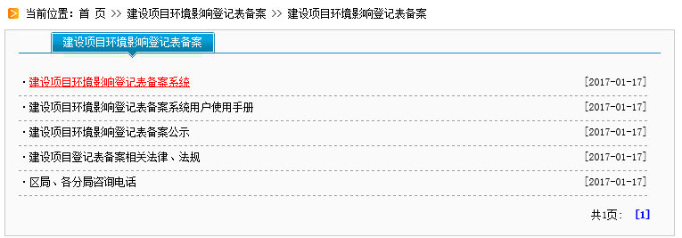

二、点击进入“建设项目环境影响登记表备案系统”，按备案流程操作：

1、用户注册（填写企业基本信息）。

2、系统登录。

3、填报提交（参考《建设项目环境影响登记备案系统用户使用手册》，根据企业实际情况填报）。涉及环保治理措施的内容，可参考下图填写（有漆房的填写废气治理措施；有洗车业务的填写废水治理措施；有固废产生的填写固废治理措施；每家企业都必须填写噪音治理措施）：

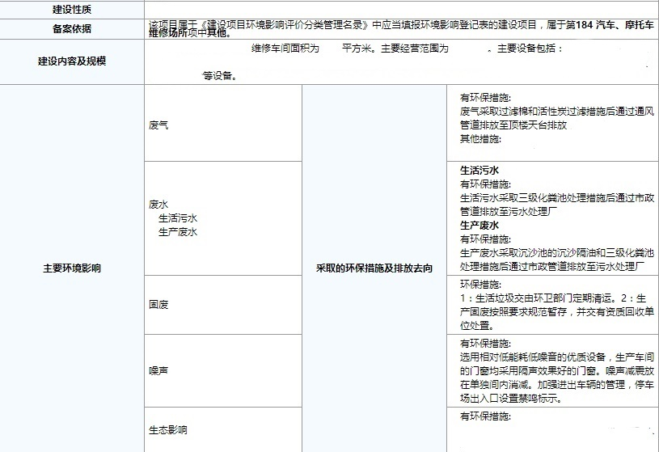

4、打印后负责人签字备查。

附件：《建设项目环境影响登记备案系统用户使用手册》